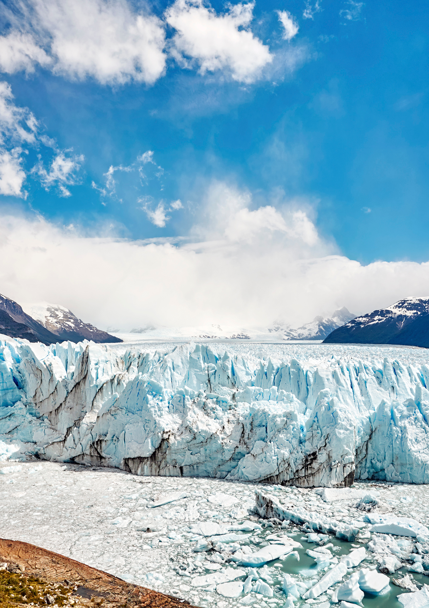

WWW.CIELOSABIERTOS.COM.CO
RNT: 11550


En el extremo sur de la Patagonia argentina se encuentra El Calafate, un destino donde la naturaleza se manifiesta en su forma más pura e imponente. Rodeado por vastas estepas, lagos de aguas turquesas y gigantes de hielo milenarios, este lugar invita a vivir una experiencia única en uno de los paisajes más asombrosos del mundo.
El protagonista indiscutido es el Glaciar Perito Moreno, un espectáculo natural en constante movimiento que sorprende por su fuerza, tamaño y belleza. Pero El Calafate es mucho más que glaciares: es historia, cultura ancestral, aventura y sabores patagónicos, todo enmarcado por la inmensidad de la Cordillera de los Andes.
Este viaje propone descubrir un destino fascinante, donde cada día regala postales inolvidables y cada experiencia conecta al viajero con la esencia más auténtica del sur argentino.
CALAFATE EXPERIENCE

Servicios Incluidos:
- 3 noches de alojamiento con desayuno
- Visita Glaciar Perito Moreno en servicio regular con entrada
- Navegación Safari Náutico
- HD Nativo Experience 4x4 en servicio regular
- Traslados en servicio regular
Itinerario:
Día 1
Arribo al aeropuerto, asistencia y recepción por parte de nuestro personal. Traslado en servicio regular al hotel seleccionado.
Alojamiento.
Día 2
Desayuno en el hotel.
Por la mañana partiremos rumbo al Glaciar Perito Moreno, ubicado a unos 50 km de El Calafate por camino asfaltado, dentro del Parque Nacional Los Glaciares, declarado Patrimonio de la Humanidad por la UNESCO en 1981. Desde la entrada del parque, continuaremos aproximadamente 30 km hasta llegar al glaciar.
Desde el inicio, el recorrido ofrece paisajes sorprendentes. Al salir de la localidad podremos apreciar, hacia la derecha, el Lago Argentino y su Bahía Redonda. Durante los primeros 40 km se atraviesa la estepa patagónica, para luego ingresar al parque nacional, donde la vegetación cambia notablemente y aparecen especies del bosque andino patagónico como ñires, guindos, lengas y algunos canelos, junto a flores de intensos colores, destacándose el notro por su llamativo rojo.
Al llegar al glaciar, nos dirigiremos al balcón principal y luego dispondremos de tiempo libre para recorrer las pasarelas, reencontrándonos con el guía en el horario acordado. Desde los distintos miradores, las pasarelas ofrecen perspectivas únicas del glaciar, permitiendo disfrutar de uno de los espectáculos naturales más impresionantes del mundo.
El Glaciar Perito Moreno lleva el nombre del célebre explorador argentino y es uno de los pocos glaciares en el mundo que se encuentra en avance. Este fenómeno provoca el represamiento de las aguas del Brazo Rico del Lago Argentino, elevando su nivel hasta 30 metros y generando un túnel de hielo de más de 50 metros de altura. La posterior erosión del hielo produce el espectacular colapso de la bóveda, un evento natural de enorme impacto visual.
Durante esta jornada también realizaremos la navegación Safari Náutico, que permite apreciar la imponente pared sur del glaciar. Esta pared de hielo alcanza aproximadamente 60 metros de altura sobre el nivel del lago y se extiende aún más por debajo de él. La embarcación se acerca a unos 200 metros del punto donde el glaciar toca la Península de Magallanes y luego recorre casi 3 km de su frente sur, ofreciendo vistas únicas de desprendimientos de hielo, seracs, grietas y los intensos tonos azules característicos del glaciar.
El embarque se realiza en el puerto ubicado en la bahía Bajo de las Sombras, a unos 7 km antes del mirador principal. Esta navegación es altamente recomendable para complementar la visita, ya que desde las pasarelas no se aprecia la pared sur en toda su magnitud.
Por la tarde, regreso al hotel.
Alojamiento.
Día 3
Desayuno en el hotel.
Nativo Experience es una excursión de medio día en vehículos 4x4 a lo largo de la costa del Lago Argentino, con un fuerte enfoque antropológico. A través de un recorrido en el tiempo, se descubre el paso del hombre por estas tierras y las historias de las primeras expediciones que se aventuraron en lo desconocido.
Entre acantilados y magníficas vistas de la Cordillera de los Andes, la excursión aborda los primeros contactos entre los exploradores y los pueblos originarios, adentrándonos luego en la cultura Tehuelche. A orillas del lago se visitan cuevas donde esta antigua civilización dejó sus huellas en la roca hace miles de años, permitiendo hoy una valiosa interpretación de su modo de vida.
El recorrido finaliza con una deliciosa comida patagónica en un entorno natural inolvidable. Regreso a los hoteles.
Alojamiento.
Día 4
Desayuno en el hotel.
A la hora convenida, traslado en servicio regular al aeropuerto.
Servicios no Incluidos:
- Tiquete aéreos e impuestos tasas o contribuciones que los graven tales como: IVA, tasa aeroportuaria, impuestos de combustible, tarifa administrativa, impuestos de aeropuertos y salida de los países de origen y destino, otros cargos (sujetos a cambio).
- Tarjeta de asistencia médica, consulta con su asesor.
- Pagos en pesos TRM + 2% por cargo administrativo más IVA, pago en USD se adicionara 2% por Cargo Administrativo más IVA.
- Extras en los hoteles como: servicio telefónico, lavandería, etc.
- Cualquier gasto no especifico en el programa.
Tarifas: *Nota: Tarifas sujetas a disponibilidad y cambios sin previo aviso
* Tarifas por persona en USD.
Vigencia | Sencilla | Doble | Triple
Xelena | 5* - Standard
Febrero 10 - Marzo 31/ 2026 | 1.683 | 1.040 | 885
Abril 01 - Septiembre 30/ 2026 | 1.731 | 1.064 | 901
Octubre 01 - 15/ 2026 | 1.183 | 812 | 747
Octubre 16 - Diciembre 30/ 2026 | 1.773 | 1.107 | 944
Enero 01 - Marzo 31/ 2027 | 1.773 | 1.107 | 944
Esplendor by Wyndham Calafate | 4* - Concept Vista Montaña
Marzo 01 - 31/ 2026 | 1.384 | 891 | 800
Abril 01 - 30/ 2026 | 1.100 | 749 | 705
Mayo 01 - 31/ 2026 | 909 | 653 | 643
Julio 01 - 31/ 2026 | 1.340 | 869 | 785
Agosto 01 - Septiembre 30/ 2026 | 1.056 | 727 | 691
Octubre 01 - 31/ 2026 | 1.383 | 912 | 829
Noviembre 01 / 2026 - Marzo 31/ 2027 | 1.627 | 1.035 | 911
Sierra Nevada | 3* - Standard
Febrero 01 - Marzo 31/ 2026 | 896 | 660 | 611
Abril 01 - 05/ 2026 | 997 | 716 | 656
Abril 06 - 30/ 2026 | 917 | 672 | 620
Mayo 01 - Septiembre 30/ 2026 | 847 | 633 | 589
Octubre 01 - 31/ 2026 | 960 | 715 | 663
Noviembre 01/ 2026 - Marzo 31/ 2027 | 1.040 | 759 | 699

Notas Importantes:
- Pagos en pesos TRM + 2% por cargo administrativo más IVA, pago en USD se adicionará 2% por Cargo Administrativo más IVA.
- Ropa y Calzado Sport.
- Cámara fotográfica.
Políticas de Cancelación:
- Luego de confirmada la reserva cualquier cancelación hasta faltando 15 días para el viaje aplica penalidad del 10% sobre el total de la reserva.
- Temporada Alta, Cancelaciones con 31 días antes aplicara penalidad del 100% sobre el total de la reserva para aquellas cancelaciones con 30 días antes del viaje.
- Cancelaciones con 14 días antes de la fecha de viaje en temporada baja, aplica penalidad del 100%.
- No presentación: En caso de no presentación del viajero en los hoteles reservados se cobrará un 10% de gastos administrativos de la agencia, cargo de 3 noches de alojamiento, el valor del traslado de llegada, la tarjeta de asistencia médica no es reembolsable.
Cláusula de Responsabilidad:
Agencia de Viajes Cielos Abiertos, está sujeta al régimen de responsabilidad que establece la Ley 300/96 y D.R. 1075/97 Decreto 2438 de 2010 y las normas que los modifiquen, adicionen o reformen. Tarifas sujetas a cambio, disponibilidad y vigencia sin previo aviso. Aplican restricciones y condiciones para cada tarifa publicada según su vigencia. No incluye gastos no especificados en los programas. Tarifas hoteleras en habitación doble. En la fecha de compra se aplican a la tarifa neta publicada los impuestos y tasas vigentes de ley no incluidos. No reembolsables, no transferible, no endosable, no revisable. Los impuestos, tasas y contribuciones que afecten las tarifas aéreas, hoteleras y demás servicios ofrecidos por Cielos Abiertos SAS. Pueden sufrir variación en cualquier momento por disposición de Gobierno Nacional. El pasajero será informado de las demás condiciones y alteraciones en los teléfonos publicados, en nuestra página web o al efectuar la compra. ""La explotación y el abuso sexual de menores de edad es sancionada con pena privativa de la libertad, de conformidad con lo previsto en la Ley 679 de 2001." Las políticas de reembolso de los servicios no prestados en razón a situaciones de fuerza mayor o caso fortuito, acción u omisión de terceros o del pasajero, no atribuibles a la agencia de viajes, antes o durante el viaje, que puedan ser objeto de devolución, serán definidas por cada operador y las mismas serán confirmadas al usuario una vez se reserven y expidan los documentos de viaje, así como los porcentajes de penalidades o deducciones a que hubiere lugar. Agencia de Viajes Cielos Abiertos SAS., no es responsable solidario por las sumas solicitadas en reembolso. Los reembolsos a que hubiere lugar se realizarán dentro de los 30 días calendarios siguientes a la solicitud. No obstante, en caso de que el trámite tome más tiempo por causas ajenas a Agencia de Viajes Cielos Abiertos SAS., ésta no reconocerá ningún interés sobre las sumas a reembolsar. El porcentaje de reembolso dependerá de las condiciones del proveedor y de los gastos de administración de la agencia. La agencia no asume responsabilidad frente al usuario o viajero en caso de fuerza mayor o caso fortuito antes o durante el viaje por eventos tales como: (accidentes, huelgas, asonadas, terremotos, factores climáticos o naturales, condiciones de seguridad, factores políticos, negación de permisos de ingreso, asuntos de salubridad, entre otros), o simplemente con el fin de garantizar el éxito del plan, el operador y/o la agencia podrán modificar, reemplazar o cancelar itinerarios, fechas, vuelos, hoteles, servicios opcionales, lo cual es desde ahora aceptado por el pasajero al momento de adquirir los servicios. En caso de requerirse visa, Agencia de Viajes Cielos Abiertos SAS., prestará la asesoría del caso, siendo de la exclusiva autonomía de la autoridad consular, todo lo relativo al trámite, los documentos solicitados, el estudio, costos, duración del trámite y la aprobación o rechazo. En caso de negativa de visa, no habrá lugar a reembolso de las sumas pagadas por el solicitante. En todo caso será de la exclusiva responsabilidad del pasajero, el trámite y cumplimiento de los requisitos informados. En las condiciones específicas de cada plan se definirá la forma de pago y plazo. El valor y forma de pago de los depósitos o anticipos, boletas, reservaciones de eventos deportivos y culturales, ferias, exposiciones y similares, se sujetarán a las condiciones del organizador de tales eventos, los cuales se informarán al momento de la compra. El pasajero será el exclusivo responsable de la custodia de su equipaje y documentos de viaje. Agencia de Viajes Cielos Abiertos SAS., podrá orientar al pasajero en los eventos de extravío de su equipaje o documentos de viaje, sin embargo, en ninguna circunstancia, responderá por el extravío, daño, deterioro o pérdida de dichos elementos. Agencia de Viajes Cielos Abiertos SAS., le informará al pasajero las restricciones que establezcan las aerolíneas en cuanto a prohibiciones, peso máximo y número de piezas por pasajero, personas permitidas en los atractivos o sitios turísticos, limitaciones o impedimentos de acceso por cupo máximo. No obstante, será de la exclusiva responsabilidad del pasajero el cumplimiento de dichas políticas, las cuales podrán variar por disposición de las empresas de transporte o del prestador de los servicios. Toda la información adicional relativa a vigencias, condiciones, impuestos de salida de Colombia y en el exterior, tasas, cargos y demás pagos obligatorios, medidas de salud preventivas del destino, servicios de asistencia deben ser consultados con el asesor de viajes o en la página web www.cielosabiertos.com al momento de realizar la reserva, así mismo serán informados al pasajero en los documentos de viaje, según las características que apliquen a cada uno. Todos los precios, tarifas, impuestos, tasas o contribuciones, presentados en este boletín o cotización están sujetos a cambio, disponibilidad y vigencia sin previo aviso, los cuales deben ser asumidos por el pasajero al momento de la expedición de los documentos de viaje. Aplican restricciones y condiciones para cada tarifa publicada según su vigencia. Las tarifas hoteleras dependen de la acomodación seleccionada. Las políticas de cancelación, penalidades, restricciones y condiciones particulares del paquete serán informadas al pasajero al momento de la expedición de los documentos de viaje. El cliente declara que conoce y acepta en su integridad estas condiciones, las cuales constituyen el acuerdo único, total y excluyente de cualquier pacto o disposición legal en contrario, acerca de los términos, condiciones y restricciones de los servicios contratados." RNT AGENCIA DE VIAJES AGOORISTA No. 11559 / RNT AGENCIA DE VIAJES OPERADORA No. 19168 / RNT A.
- PARA MÁS INFORMACIÓN:
cotizacionescielos@cielosabiertos.com.co
601 593 80 60 opción 1
WWW.CIELOSABIERTOS.COM.CO

